停车明细分析报告

报告信息
- 数据周期：2026-04-01 – 2026-04-30
- 生成时间：2026-06-24 13:17:17

一、关键指标（硬性数字）
指标 | 填写值 | 示例预期值
1. 总交易笔数 | 3674 笔 | = 14
2. 应收总金额（元） | ¥105,795.00 | = ¥540
3. 实收总金额（元） | ¥57,397.50 | = ¥390
4. 实际抵扣总额（元） | ¥48,285.00 | = ¥150
5. 实收率（%） | 54.3% | = 72.2%
6. 主要支付方式 | 微信 ×1435 | = 微信 ×6

二、支付方式与渠道
本周期共发生 3,674 笔交易。支付方式方面，微信支付以 1,435 笔（39.1%）居首，应收与实收均为 55,155 元；会员积分 1,396 笔（38.0%），应收 19,597.5 元但实收为 0，全部以积分抵扣；优惠券 777 笔（21.2%），应收 28,687.5 元同样实收为 0；支付宝 63 笔（1.7%），实收 2,242.5 元；现金仅 3 笔。支付渠道方面，线上支付以 3,122 笔（85.0%）占据绝对主导，但其中仅微信和支付宝产生实收（合计约 38,212.5 元），会员积分与优惠券均通过线上支付完成抵扣；出口贴码 544 笔（14.8%），全部为微信/支付宝实收交易，实收率 100%。整体来看，微信是最主要的实收支付方式，线上支付是主要渠道但收入转化率偏低。

（一）支付方式分布图
图1：支付方式分布
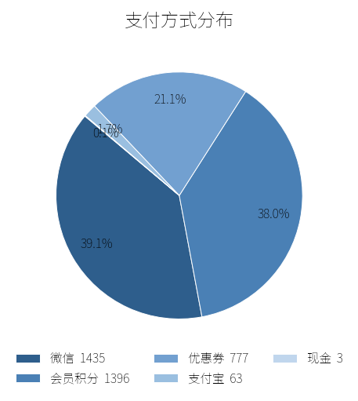

三、停车时长分析
本周期共 3,674 条有效停车记录。以「收费时间 − 进车时间」计算停车时长，平均停车时长为 3.3 小时，中位数为 2.5 小时，分布呈明显右偏：40.6% 的停车在 1 小时以内，34.6% 在 1–3 小时之间，15.6% 在 3–5 小时。超过 12 小时的长时停车共 78 笔（占 2.1%），最长记录达 165.5 小时（应收 322.5 元），另有 68.6 小时、28.6 小时等多笔异常长时记录，建议逐一排查是否存在计费系统故障或逃费行为。入场高峰集中在 17:00–18:00（513 笔），收费处理高峰集中在 15:00–17:00，与入场高峰形成约 1–2 小时的滞后。

图2：停车时长分布（每2小时）
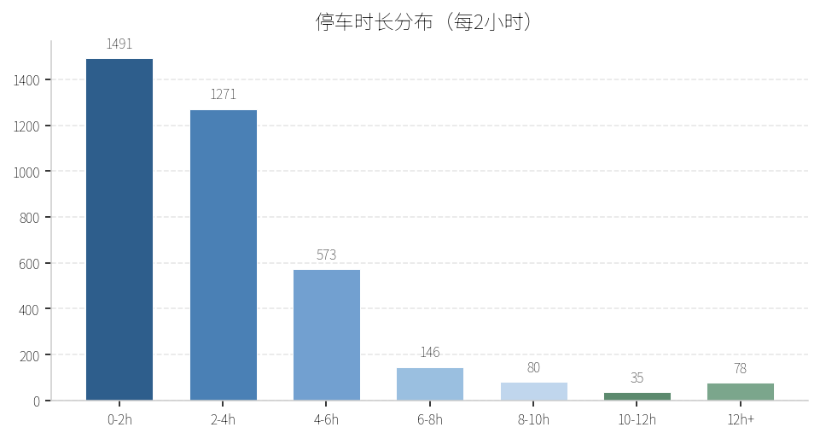

图3：每日入场时间分布（6:00–20:00）
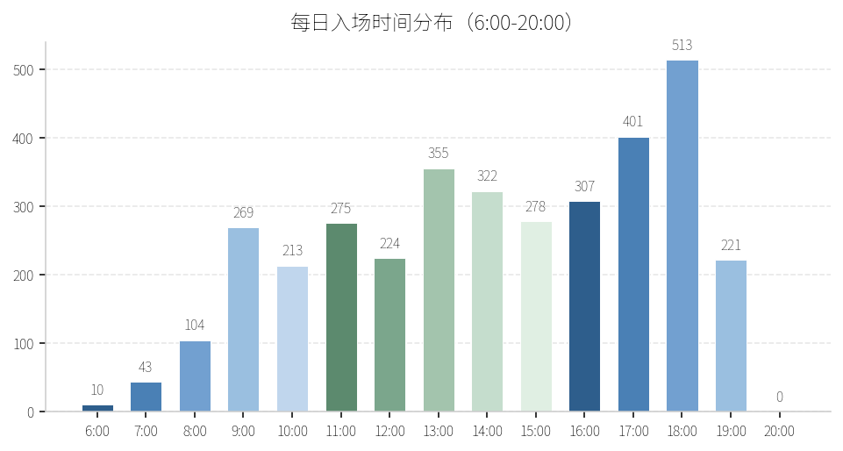

图4：每日收费时间分布（6:00–20:00）
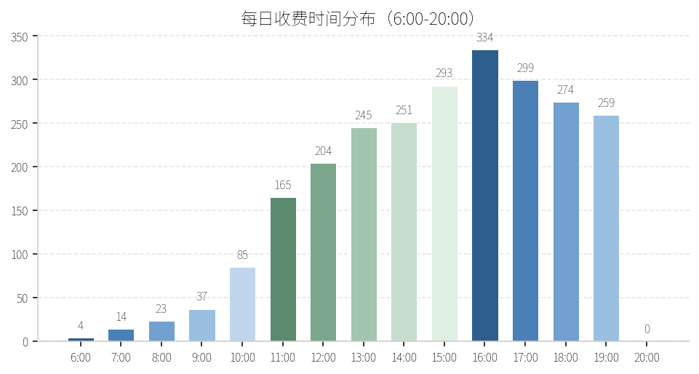

四、补充观察
1. 实收率仅 54.3%，收入流失显著。会员积分（1,396 笔）和优惠券（777 笔）合计抵扣 48,285 元，占总应收金额的 45.7%。线上支付渠道笔数占比 85.0%，但其中近七成为零实收的抵扣交易，实际现金回流严重依赖占比仅 14.8% 的出口贴码渠道。
2. 停车时长分布呈明显右偏：40.6% 的停车在 1 小时以内，中位时长 2.5 小时，但存在 78 笔超过 12 小时的长时停车（占 2.1%），最长一笔达 165.5 小时（近 7 天），可能指向计费异常或逃费风险，建议逐一核查。
3. 每日入场高峰集中在 17:00–18:00（914 笔），收费处理高峰在 15:00–17:00（633 笔），两峰高度集中，高峰时段出口可能存在排队压力，需关注现场疏导和通道资源配置。

五、结论与建议
1. 关注实收率偏低问题：本期实收率仅 54.3%，近一半应收金额通过会员积分和优惠券被抵扣，建议评估积分与优惠券的发放策略，适当收紧优惠敞口，提升现金回流比例。
2. 优化线上支付转化：线上支付占比高达 85.0%，但其中会员积分和优惠券合计占线上渠道笔数的 69.6%，实际现金收入仅来自微信/支付宝。建议在线上渠道增加「直接付费」引导，减少对纯抵扣方式的依赖。
3. 关注长时停车异常：存在 78 笔超过 12 小时的长时停车记录，最长一笔达 165.5 小时（近 7 天），建议排查是否为系统计费漏洞、设备故障或逃费行为。
4. 时段资源调配：每日入场高峰集中在 17:00–18:00（合计 914 笔），收费高峰集中在 15:00–17:00，建议在该时段增配引导人员或优化出口通道，减少拥堵。

